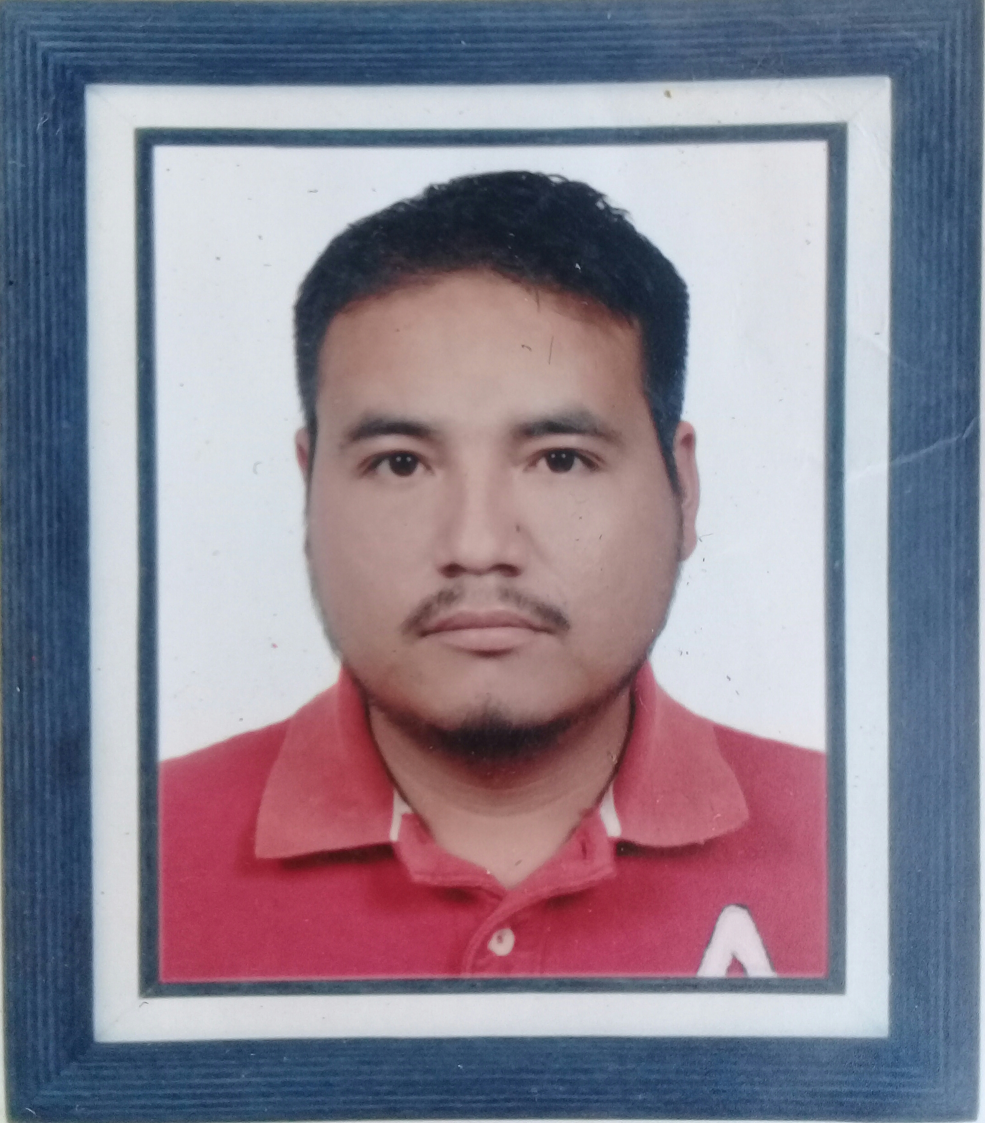**CURRICULUM VITAE**

|  |  |
| --- | --- |
| **DATOS PERSONALES** | |
| **Profesión:** | Arquitecto |
| **Nombre:** | Porfirio García José Alfredo |
| **Edad:** | 29 años |
| **Fecha de Nacimiento:** | 12 de Enero del año 1988 |
| **Lugar de Nacimiento:** | Acapulco gro. |
| **Domicilio:** | Pob. Los órganos de juan R. Escudero municipio de Acapulco, Guerrero. |
| **Teléfono:** |  |
| **Celular:** | 74-41-94-90-45 |
| **Estado Civil:** | Casado |
| **Nacionalidad:** | Mexicana |
| **Idiomas:** | Español |

|  |  |
| --- | --- |
| FORMACIÓN ACADÉMICA | |
| PROFESIONAL:  2006-2011 | **LICENCIATURA EN ARQUITECTURA**  **Instituto Tecnológico de Acapulco**   Av. Tecnológico s/n, Crucero de Cayaco C.P. 39905 |
| BACHILLERATO:  2003-2006 | **CERTIFICADO TÉCNICO EN CONSTRUCCIÓN**  Centro de Estudios Tecnológicos e Industriales Y de Servicio N. 90, col. Renacimiento |
| SECUNDARIA:  2000-2003 | **CERTIFICADO DE SECUNDARIA**  Escuela secundaria francisco Ruiz Massieu pob. las lomas de san juan mun. Acapulco gro. |
|  |  |
| OTROS ESTUDIOS: | **MANEJO DE SOFTWARE DE DISEÑOS, MODELADOS Y COSTOS:** Excel, Word, PowerPoint, Auto CAD 2D Y 3D, civil cad . Software sokia. Achicad, Artlantis Studio. |

|  |  |
| --- | --- |
| EXPERIENCIA PROFESIONAL | |
|  |  |

**Empresa**: Departamento de Inspección de Obras.

**Teléfono:** 74 41 77 66 17

**Lugar de trabajo:** H. Ayuntamiento de Acapulco

**Puesto**: inspector de obras

**Funciones:** Revisar y verificar que las obras o construcciones estén terminadas de acuerdo a los planos correspondientes, redacción de informe.

**Duración**: Del 12/10/2010 a 15/03/2011

**Empresa**: Comercializadora A.H S.A DE C.V

**Teléfono:** 4 10 97 52

**Lugar de trabajo:** residencial “Villa Alejandra” av. Costera el guitarrón, fraccionamiento las brisas guitarrón, Acapulco de Juárez.

**Director o gerente de la empresa:** Arq. Francisco Javier Hernández Solís

**Puesto**: auxiliar de residente de obra

**Funciones**: Supervisar los trabajos en obra, trazo de niveles, revisar las terminaciones y acabados, modificación de planos etc.

**Periodo:** año 2012

**Empresa**: Constructora Homex

**Lugar de trabajo:** ampliación cd. San Agustín

**Director o gerente de la empresa:** Arq. Julio Jaramillo Loaeza

**Puesto**: Supervisor de Obras. (Pruebas de revenimientos)

**Funciones**: supervisar y recibir materiales de las cementeras así como realizar sus respetivas pruebas de revenimientos y supervisión de cada uno de los departamentos

**Periodo:** año 2012

**Empresa**: Constructora ARGAN

**Lugar de trabajo:** AMPLIACION DE TRAMO 7 + 360 AL 7 + 580 CARRETERA PIE DE LA CUESTA – ACAPULCO

**Director o gerente de la empresa: ARQ: HECTOR FLORES VELASQUEZ**

**Puesto**: AUXLIAR TOPOGRAFO

**Funciones**: VERIFICACION DE PROYECTO CARRETERO

**Periodo:** AÑO 2013

**Empresa**: SUPERVICION (C.D.I)

**Lugar de trabajo:** san Luis Acatlán y parte de la montaña guerrero

**Director o gerente de la empresa: ARQ: HECTOR FLORES VELASQUEZ**

**Puesto**: AUXILIAR TOPOGRAFO

**Funciones**: VERIFICACION DE PROYECTO CARRETERO CON JUNTO CON SUPERVICION (C.D.I.) AÑO 2014

**Empresa**: Constructora Inmobiliaria Grupo Carefa S.A. de C.V.

**Lugar de trabajo:** Ometepec

**Director o gerente de la empresa:** ARQ.SERGIO ISAAC REYES CARBAJAL

**Puesto**: auxiliar de residente de obra

**Funciones**: construcción de 2 parques infantiles en la colonia la mira contratado por la dependencia sedatu.

**Periodo:** AÑO 2014

**Empresa**: Constructora Inmobiliaria Grupo Carefa S.A. de C.V.

**Lugar de trabajo:** Acapulco Gro., Col. Progreso

**Director o gerente de la empresa:** ARQ.SERGIO ISAAC REYES CARBAJAL

**Puesto**: residente de obra Construcción de la escuela primaria Adolfo López mateos en el poblado de venta vieja municipio de tierra colorada de juan R escudero.

**Funciones**: ejecución de obra.

**Periodo:** AÑO 2014

**Empresa**: Constructora Inmobiliaria Grupo Carefa S.A. de C.V.

**Director o gerente de la empresa:** ARQ.SERGIO ISAAC REYES CARBAJAL

**Lugar de trabajo:** Acapulco de Juárez

**Puesto**: residente de obra

**Funciones**: construcción de 4 aulas en el pob.de xolapa municipio de tierra colorada de juan r escudero.

**Periodo:** AÑO 2014

**Empresa**: Constructora Inmobiliaria Grupo Carefa S.A. de C.V.

**Director o gerente de la empresa:** ARQ.SERGIO ISAAC REYES CARBAJAL

**Lugar de trabajo:** temalacatzingo mun. De olinala gro.

**Puesto**: residente de obra

**Funciones**: ejecución de obra, introducción de drenaje en el poblado temalacatzingo municipio de olinala gro.

**Periodo:** AÑO 2015

**Empresa**: Constructora Inmobiliaria Grupo Carefa S.A. de C.V.

**Director o gerente de la empresa:** ARQ.SERGIO ISAAC REYES CARBAJAL

**Lugar de trabajo:** san Luis Acatlán

**Puesto**: residente de obra

**Funciones**: ejecución de obra en mantenimiento de tramo carretero tramo potrerillo- iliatenco 4+200 al 6+500

**Periodo:** AÑO 2015

**Empresa**: Constructora Inmobiliaria Grupo Carefa S.A. de C.V.

**Director o gerente de la empresa:** ARQ.SERGIO ISAAC REYES CARBAJAL

**Lugar de trabajo:** Acapulco gro.

**Puesto**: residente de obra

**Funciones**: ejecución de obra, de 2 comedores escolares.

**Periodo:** AÑO 2016

**Empresa**: Constructora Inmobiliaria Grupo Carefa S.A. de C.V.

**Director o gerente de la empresa:** ARQ.SERGIO ISAAC REYES CARBAJAL

**Lugar de trabajo:** ocotito gro.

**Puesto**: residente de obra

**Funciones**: ejecución de obra, introducción de agua potable en al poblado de tlahuizapa municipio de Chilpancingo de los bravo.

**Periodo:** AÑO 2017

**Empresa**: Constructora Inmobiliaria Grupo Carefa S.A. de C.V.

**Director o gerente de la empresa:** ARQ.SERGIO ISAAC REYES CARBAJAL

**Lugar de trabajo:** Acapulco gro.

**Puesto**: residente de obra

**Funciones**: ejecución de obra, construcción y remodelación de local comercial (joyería EMWA) ubicado en el bulevar de las naciones

**Periodo:** enero 2018

**Empresa**: GAFI CONSTRUCCIONES S.A. de C.V.

**Director o gerente de la empresa:** ING.GERARDO CRUZ ZUAREZ

**Lugar de trabajo:** CUERNAVACA MORELOS

**Puesto**: residente de obra

**Funciones**: ejecución de obra (cimentación de edificio principal de arquitectura en la UAEM universidad del estado de Morelos) así como muros de contención de el mismo

**Periodo:** mayo 2018 – febrero 2019

**Empresa**: GAFI CONSTRUCCIONES S.A. de C.V.

**Director o gerente de la empresa:** ING.GERARDO CRUZ ZUAREZ  **Lugar de trabajo:** ATOTONILCO DE HIDALGO (PLANTA DE FUNDICION WEG)

**Puesto**: residente de obra

**Funciones**: construcción de bascula camionera y anden de carga y descarga

**Periodo:** febrero 2019 – marzo 2019

ATENTAMENTE

ARQ. JOSE ALFREDO PORFIRIO GARCIA